PHÒNG GD&ĐT PHONG ĐIỀN  TRƯỜNG THCS NGUYỄN DUY  Số 9/2014 -KH-HĐNG | CỘNG HOÀ XÃ HỘI CHỦ NGHĨA VIỆT NAM  Độc lập – Tự do – Hạnh phúc  Phong Điền, ngày 3 tháng 9 năm 2014

KẾ HOẠCH THÁNG 9
Năm học 2014 - 2015.

I. Công tác quản lý điều hành chung:
1.Chuẩn bị và tổ chức ngày Hội toàn dân đưa trẻ đến trường và Khai giảng năm học mới (4/9/2014)
- Tổ chức luyện tập và lao động vệ sinh trường lớp: Ngày3/9/2014.
- Tổ chức khai giảng vào lúc 6h30 ngày 4/9/2014 (Theo phân công ).
- Hoàn chỉnh các loại Kế hoạch, Hướng dẫn thực hiện nhiệm vụ năm học sau Hội nghị xây dựng kế hoạch năm học 2014 - 2015.
- Kế hoạch, Hướng dẫn hoạt động xã hội và đoàn thể; hoạt động ngoài giờ lên lớp, công tác học sinh...Gọi chung là “Kế hoạch hoạt động giáo dục năm học 2014 - 2015”, Kế hoạch hoạt động y tế, giáo dục thể chất năm học 2014 - 2015
2. Tuyển sinh lớp 8 tham gia học nghề phổ thông theo nội dung CV hướng dẫn của TTKTTH-HN . (Thời gian, Hồ sơ, lệ phí, phân công… sẽ thông báo sau)
II. Các hoạt động dạy và học:
1- Chuẩn bị mọi điều kiện để triển khai tổ chức dạy học đảm bảo chất lượng ngay đầu năm học.
- Duy trì phân công lao động và TKB
- GVCN kiểm tra sự chuẩn bị về sách vỡ, đồ dùng học tập, hoàn cảnh của học sinh các lớp, những HS gặp khó khăn cần đề xuất có giải pháp giúp đỡ kịp thời.(Hỗ trợ thêm về vở, áo quần, dụng cụ học tập…riêng sách mượn tại thư viện)
- Sớm ổn định mọi nề nếp ngay từ đầu năm học, đặc biệt lưu tâm nề nếp chuyên cần – tập trung toàn lực để quản lý HS, phối hợp chặt chẽ với gia đình, bằng các biện pháp sáng tạo để quản cho bằng được đối tượng HS thường bỏ học trốn tiết.
2.Thành lập Đội tuyển HSG các môn, triễn khai kế hoạch bồi dưỡng học sinh giỏi và phụ đạo học sinh yếu kém ngay từ đầu năm học
- Thành lập lại đội tuyển trên cơ sở các học sinh đã tham gia bồi dưỡng năm trước, những học sinh GV bộ môn không chọn tiếp có thể chuyển sang môn khác.
- Riêng việc phụ đạo HS yếu kém cần thảo luận thống nhất các giải pháp để triễn khai.
III. Các hoạt động giáo dục:
1. Tiễn khai các giải pháp thực hiện tháng “An toàn giao thông”,
- Tổ chức phát động trong CBGV-NV và học sinh ký cam kết và hưởng ứng tháng “an toàn giao thông”; Ban chỉ đạo theo dõi, kiểm tra và đánh giá vào cuối tháng.
- Phát động tháng “Khuyến học”; kêu gọi các tổ chức, ban ngành, HS các lớp chung sức thực hiện phong trào “ba đủ” cho học sinh; chăm lo điều kiện cho HS nghèo, học sinh con gia đình chính sách .
- Các GVCN chỉ đạo, theo dõi và quản lý học sinh lớp mình hưởng ứng cuộc thi “Giao thông thông minh”. Nhà trường sẽ thành lập Ban tổ chức và phân công cụ thể sau. Riêng GV giảng dạy bộ môn GDCD, GVCN các lớp cần nghiên cứu Luật giao thông để hướng dẫn thêm cho học sinh.
2. Tổ chức Đại Hội Liên Đội:
Đoàn đội căn cứ Kế hoạch của Hội đồng đội, triễn khai tổ chức Đại hội các Chi Đội, tiến tới đại hội Liên đội ngay trong tháng 10/2014.
IV. Các công tác khác:
* Công tác chuẩn bị khai giảng:
- Khai giảng thử: 7 giờ ngày 3/9/2014
- Khai giảng năm học mới: 6 giờ 30 ngày 4/9/2014.
* Phân công chuẩn bị khai giảng năm học mới:
+ Tập luyện văn nghệ, nghi thức: T. Lê Ngọc Khương
+ Trang hoàng Lễ đài phụ trách chung: T. Lê Viết Đông
+ Phần hội: Chi đoàn

PHÓ HIỆU TRƯỞNG
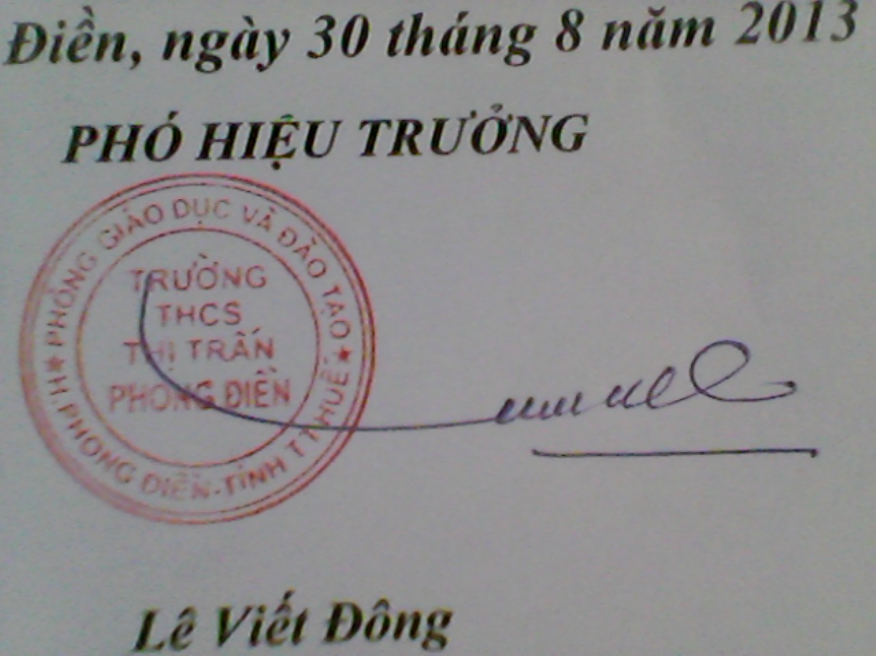

Lê Viết Đông

